MEMORIU TEHNIC DE SISTEMATIZARE PE VERTICALA
CONSTRUIRE CASA UNIFAMILIALA P, IMPREJMUIRE, ACCES AUTO SI PIETONAL, BRANSAMENTE UTILITATI

PROIECT | CONSTRUIRE CASA UNIFAMILIALA P, IMPREJMUIRE, ACCES AUTO SI PIETONAL, BRANSAMENTE UTILITATI
AMPLASAMENT | Com. Sacalaz, Sat Sacalaz, (Puz Titireu 2), CF 416616, judetul Timis
CARTE FUNCIARA | CF nr. 416616 - Sacalaz
BENEFICIAR | POP MIRCEA ADRIAN si POP DELIA
FAZA / NR. PROIECT | D.T.A.C / 4/2026
PROIECTANT GENERAL | S.C. HAPPY HOME CORPORATION S.R.L.  CUI RO47403018, J04/20/2023, Nicolae Balcescu, str. Pacii, nr. 23, jud. Bacau
SEF PROIECT | C. Arh. Panaitescu Alexandru

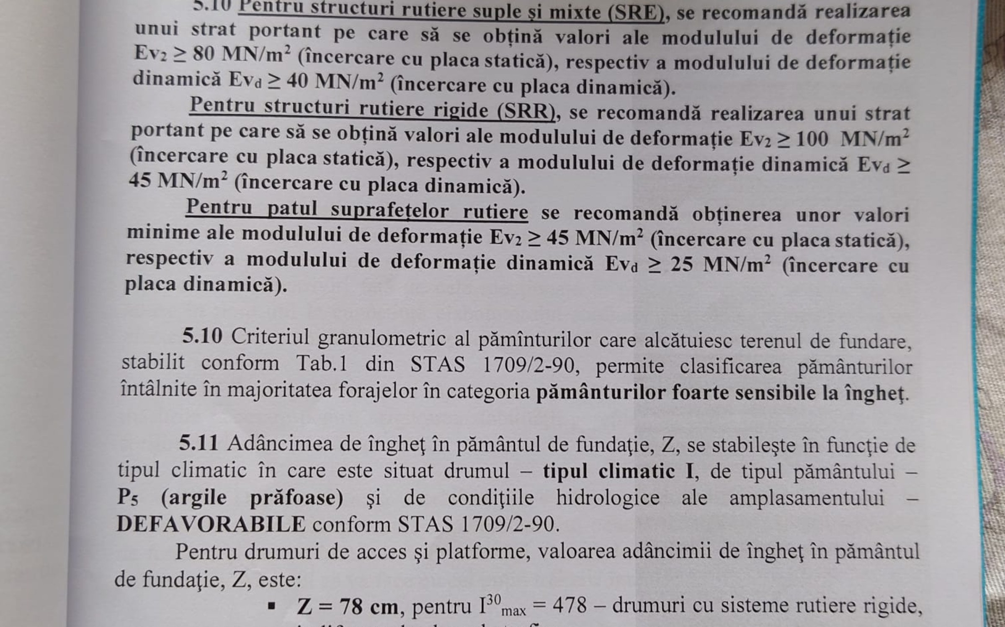
Documentatie tehnica pentru faza D.T.A.C

MEMORIU SISTEMATIZARE PE VERTICALA | PROIECT 4/2026

1. DATE GENERALE
Prezentul memoriu trateaza lucrarile de sistematizare pe verticala pentru obiectivul "Construire Casa Unifamiliala P, Imprejmuire, Acces auto si pietonal, Bransamente Utilitati" amplasat in Com. Sacalaz, Sat Sacalaz, (Puz Titireu 2), CF 416616, judetul Timis. Datele se coreleaza cu planul de situatie, cotele de nivel introduse in formular si cu geometria propusa a constructiei.

2. SITUATIA TERENULUI
Terenul are suprafata de 544.00 mp si destinatia de LOCUINTE INDIVIDUALE SI FUNCTIUNI COMPLEMENTARE. Amplasarea constructiei si modelarea terenului se vor realiza cu respectarea retragerilor fata de vecinatati si a accesului din latura de sud (416616).
- Retragere fata de limita de proprietate nord: 12.50 m (vecin: 416617).
- Retragere fata de limita de proprietate est: 3.04 m (vecin: 481650).
- Retragere fata de limita de proprietate sud: 4.27 m (vecin: 416616).
- Retragere fata de limita de proprietate vest: 4.21 m (vecin: 481600).

3. COTE DE NIVEL SI RAPORTAREA LA CONSTRUCTIE
- Cota +/-0.00: 0.00
- Cota cornisa / atic: 2.80 m
- Inaltime maxima: 4.84 m
Cotele terenului nu au fost identificate cu suficienta certitudine in documentele incarcate; acestea se preiau exclusiv din ridicarea topografica si planul de situatie avizat.
Cota +/-0.00 reprezinta nivelul de referinta al constructiei. Terenul amenajat va fi modelat astfel incat sa asigure preluarea diferentelor de nivel, evacuarea controlata a apelor pluviale si accesul facil catre intrarile principale si secundare.

4. LUCRARI PROPUSE DE SISTEMATIZARE
- Se vor realiza umpluturi si/sau sapaturi locale strict in limitele necesare asezarii constructiei si amenajarilor exterioare.
- Se vor amenaja pante de scurgere de la constructie catre zonele de evacuare/infiltrare a apelor pluviale.
- Circulatiile pietonale si auto se vor corela cu cota accesului si cu configuratia terenului amenajat.
- Pamantul rezultat in exces se va evacua conform reglementarilor in vigoare, iar suprafetele afectate se vor readuce la starea proiectata.

4.1. Accese si circulatii exterioare
Cotele accesului auto si pietonal se vor racorda controlat la cota caii de acces si la platformele constructiei. Pantele si racordurile se stabilesc in piesele desenate, astfel incat circulatia sa fie sigura si sa nu rezulte praguri sau contrapante neprevazute.

4.2. Protectia proprietatilor invecinate
Modelarea terenului se va mentine in limitele proprietatii. Nu se admite descarcarea apelor, sprijinirea umpluturilor ori modificarea necontrolata a nivelului terenului pe parcelele vecine. Diferentele de nivel care necesita sustinere vor fi tratate prin solutii proiectate si verificate.

5. APE PLUVIALE SI PROTECTIA CONSTRUCTIEI
Apele pluviale vor fi gestionate prin urmatorul sistem: apele pluviale se vor dirija si infiltra pe terenul proprietate. Terenul va fi modelat astfel incat apa sa nu balteasca la baza constructiei si sa nu afecteze proprietatile invecinate.
- Pantele finale vor fi verificate pe teren inaintea executarii finisajelor exterioare.
- Gurile de scurgere, rigolele si zonele de infiltrare prevazute in proiect vor ramane accesibile pentru inspectie si intretinere.

6. BILANT TERITORIAL RELEVANT
- Suprafata construita propusa: 118.05 mp
- Suprafata construita desfasurata: 118.05 mp
- Suprafata utila: 92.48 mp
- POT propus: 21.70%
- CUT propus: 0.22

7. DISPOZITII FINALE
Lucrarile de sistematizare pe verticala se vor executa in concordanta cu partea desenata, cu studiile de specialitate si cu detaliile stabilite in proiectele tehnice ulterioare. Orice ajustare a cotelor sau a configuratiei terenului se va face numai cu acordul proiectantului.
Executantul va verifica prin masuratori topografice cota de referinta, pozitia constructiei si nivelurile amenajate. Valorile neconfirmate in sursele incarcate nu vor fi completate sau inlocuite prin estimari.

8. LEGISLATIA SI REGLEMENTARILE APLICABILE
Prezenta lista indica cadrul normativ de referinta pentru continutul acestui memoriu. Se utilizeaza forma in vigoare la data elaborarii, cu modificarile si completarile ulterioare, precum si conditiile din certificatul de urbanism, avizele si acordurile obtinute pentru obiectiv.
- Legea nr. 50/1991 privind autorizarea executarii lucrarilor de constructii, republicata, cu modificarile si completarile ulterioare.
- Ordinul nr. 839/2009 pentru aprobarea Normelor metodologice de aplicare a Legii nr. 50/1991, cu modificarile si completarile ulterioare.
- Legea nr. 10/1995 privind calitatea in constructii, republicata, cu modificarile si completarile ulterioare.
- Legea nr. 350/2001 privind amenajarea teritoriului si urbanismul, cu modificarile si completarile ulterioare.
- Hotararea Guvernului nr. 907/2016 privind etapele de elaborare si continutul-cadru al documentatiilor tehnico-economice, numai daca este aplicabila categoriei si sursei de finantare a investitiei.
- Reglementarile tehnice de specialitate aplicabile structurii, instalatiilor, eficientei energetice, securitatii la incendiu si cerintelor fundamentale, conform proiectelor si studiilor de specialitate.

9. MENTIUNI PRIVIND FAZA DE PROIECTARE SI EXECUTIE
Documentatia de fata este elaborata pentru faza DTAC - Documentatie tehnica pentru autorizarea executarii lucrarilor de construire - si are ca scop obtinerea autorizatiei de construire. Continutul ei se utilizeaza impreuna cu certificatul de urbanism, avizele, acordurile si celelalte documente care stau la baza autorizarii.
Faza DTAC nu constituie documentatie completa pentru executia lucrarilor. Dupa obtinerea autorizatiei de construire, beneficiarul trebuie sa dispuna elaborarea proiectului tehnic de executie (P.Th.) si a detaliilor de executie (D.E.), dezvoltate in concordanta cu prezenta documentatie, cu autorizatia emisa, cu avizele si cu studiile de specialitate.
Executarea lucrarilor se poate face numai pe baza proiectului tehnic de executie, inclusiv a detaliilor de executie, elaborate de proiectanti autorizati si verificate potrivit cerintelor fundamentale de calitate in constructii. Solutiile din DTAC nu se modifica in executie fara acordul proiectantilor si fara parcurgerea procedurii legale de autorizare sau reautorizare, dupa caz.
Prezenta mentiune are caracter de informare privind faza documentatiei si nu inlocuieste responsabilitatile legale ale beneficiarului, proiectantilor, verificatorilor de proiect si executantului.
Intocmit | Sef proiect,
C. Arh. Panaitescu Alexandru | C. Arh. Panaitescu Alexandru

